**HW-2**

**Задание 1.**

1. Перевести из 10 в 16 систему 12345678, 1000000

Решение:

12345678 / 16 = 771604, остаток **14 (E)**

771604 / 16 = 48225, остаток **4**

48225 / 16 = 3014, остаток **1**

3014 / 16 = 188, остаток **6**

188 / 16 = 11, остаток **12 (C)**

11 / 16 = 0, остаток **11 (B)**

Ответ: **BC614E₁₆**

1000000 / 16 = 62500, остаток **0**

62500 /16 = 3906, остаток **4**

3906 / 16 = 244, остаток **2**

244 / 16 = 15, остаток **4**

15 / 16 = 0, остаток **15 (F)**

Ответ: **F4240₁₆**

**Задание 2.**

1. Перевести из 16 в 10 систему 12345678, 1000000

Решение:

N10 = dn*16n+dn-1*16n-1…+d1*161+d0*160

Где 𝑑 — цифры шестнадцатеричного числа, а 𝑛 — их позиция, начиная с 0 справа.

12345678

1*167+2*166+3*165+4*164+5*163+6*162+7*161+8*160

1*268435456 + 2*16777216 + 3*1048576+4*65536+5*4096+6*256+7*16+8*1=268435456 + 33554432+3145728+262144+20480+1536+112+8 = 305419896

Ответ: 305419896₁₀

1*165+0*164+0*163+0*162+0*161+0*160

1*1048576 + 0 + 0 + 0 + 0 + 0 = 1048576

Ответ: 1048576₁₀

Задание 3.

Записать в виде логического выражение ответ Винни Пуха: “Сгущенного молока и меда и можно без хлеба”

Решение:

#include <stdio.h>

int main(void)

{

  char

      congestedMilk = "Сгущенное молоко",

      honey = "Мёд",

      noBread = "Можно без хлеба";

  if (congestedMilk && honey && !noBread)

  {

    printf("Винни Пух сыт!");

  }

  return 0;

}

Задание 4.

Доказать тождества А → В =!A||B, А ↔︎ В = (A && B) || (!A && !B), таблицы истинности на Си можно распечатать**

Решение:

Доказательство: А ↔︎ В = (A && B) || (!A && !B)

* Истинно, если оба равны 1 или оба равны 0.
* Ложно, если одно из них 1, а другое 0.

Таблица истинности:

|  |  |  |  |  |  |  |  |
| --- | --- | --- | --- | --- | --- | --- | --- |
| A | B | А ↔︎ В | A && B | !A | !B | !A && !B | (A && B) || (!A && !B) |
| 0 | 0 | 1 | 0 | 1 | 1 | 1 | 1 |
| 0 | 1 | 0 | 0 | 1 | 0 | 0 | 0 |
| 1 | 0 | 0 | 0 | 0 | 1 | 0 | 0 |

Так как столбцы А ↔︎ В и (A && B) || (!A && !B) совпадают, тождество доказано

Задание 5.

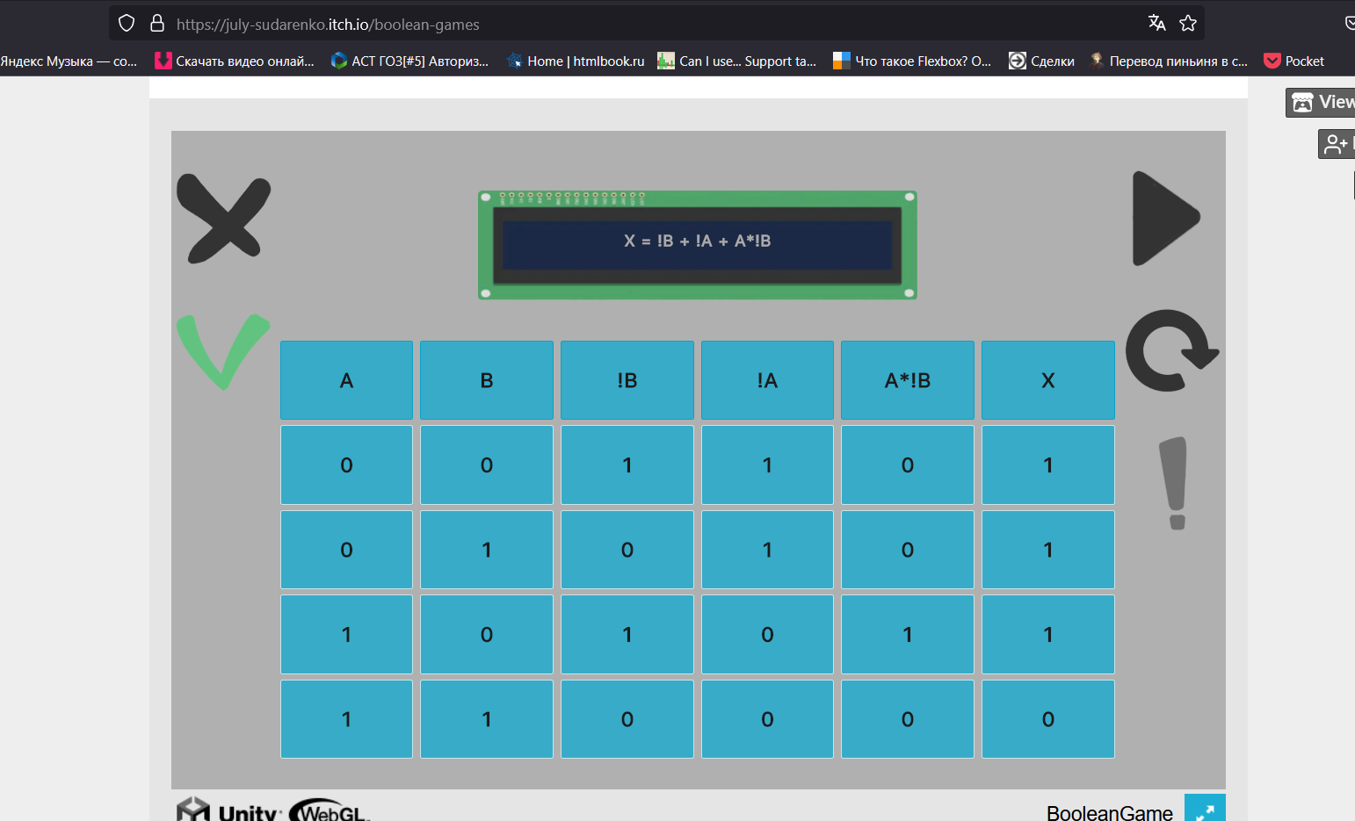

Задание 6.

* Упростить выражение



У нас есть две импликации:

1. B → A По определению: B → A = !B||A
2. A → C Аналогично A → C = !A||C

$$x=\left(B→A\right)\overline{x\left(A+B\right)}×\left(A→C\right)$$

$$x=\left(!B||A\right)\overline{x\left(A+B\right)}×\left(!A||C\right)$$

*Раскрываем импликации:*

X = (!B || A) && !(A || B) && (!A || C);